______________________________________________________________________

LA SEQUIA 2016-2017 EN BOLIVIA

Y SU REPERCUSIÓN EN LAS CIUDADES CAPITALES DE

LA PAZ - EL ALTO- SUCRE-ORURO-POTOSI

Evaluación de capacidades de gestión; Impacto Socieconomico en las Empresas Prestadoras de Servicio

______________________________________________________________________

# INTRODUCCIÓN

La sequía y el déficit 2016 impactó la vida de gran parte de la población urbana y rural boliviana, restringió el abastecimiento de agua potable en 7 ciudades principales y mostró la alta vulnerabilidad de Bolivia ante este tipo de riesgo, siendo un claro ejemplo lo suscitado en el altiplano, valles e incluso llanos donde el numero afectado de municipios sobrepasa a cualquier Plan de Acciones y de contingencias previstas por cambios climáticos adversos, por lo que el Ministerio de Medio Ambiente y Agua MMAyA entregó 325 tanques de almacenamiento de agua beneficiando a 53 municipios de Potosí, Oruro, La Paz y Cochabamba, agotándose en su totalidad la existencia de dichos tanques y quedando varios municipios y áreas urbanas en espera de de una atención inmediata y más oportuna.

Durante lo gestión 2016 y lo que va de la gestión 2017, el Ministerio de Medio Ambiente y Agua ha realizado acciones de apoyo a los Gobiernos Municipales en el marco de la declaratoria de desastre, en coordinación con los Gobiernos Autónomos Departamentales, Gobiernos Autónomos Municipales en coordinación directa con las Empresas Prestadoras de Servicio, particularmente en el área de almacenamiento seguro y potabilización de agua para consumo humano, habiéndose obtenido excelentes resultados en su rápida instalación y puesta en marcha.

En fecha 21 de Noviembre de 2016 se declaró Emergencia Nacional por Déficit Hídrico en todo el territorio de Bolivia mediante Decreto Supremo Nº2987, motivo por el cual el nivel central del Estado, los Gobiernos Autónomos Departamentales y los Gobiernos Autónomos Municipales tienen la obligación de movilizar recursos económicos para garantizar que la población se provea de agua.

la fecha se ha presentado un estado crítico de sequía en el país debido a la muy poca precipitación acumulada en varias regiones del país, que hace que existan un importante número de municipios y zonas urbanas de las principales ciudades, particularmente La Paz, Sucre, Potosí, Oruro y Cochabamba, en estado de riesgo ante la sequía. Primera vez que la sequía afecta de forma tan dramática a los centros poblados más importantes del país, lo que requiere la puesta en marcha de acciones de emergencia para mitigar y dar también soluciones de impacto estructural a la carencia de agua que se sufre en dichos centros poblados. Es así, que se implementó un Plan de Nacional de Emergencia por Sequia y Déficit Hídrico 2016 y se trabajó en conformar de acuerdo a mandato en el nuevo Plan Contingencia por Sequia Déficit Hídrico y Seguridad Alimentaria para la gestión 2017, el cual se encuentra focalizado principalmente en rescatar a través de las EPSAs proyectos en fuentes de agua y en Planes y Políticas de Gestión, principalmente para reducir la brecha que existe en la oferta y la demanda.

Observando esta situación, el presente documento tiene como objetivo, a través de un análisis del evento 2016-2017, de identificar las causas, tipos de prevención, y las repercusiones sociales y económicas a la población en general y a las EPSAs, siendo el área metropolitana y áreas periurbanas las más afectada, para que se puedan realizar las gestiones necesaria para aumentar la resiliencia y elaborar planes y acciones de mayor alcance y de mayor efectividad. Es necesario mencionar que la reconstrucción está enfocado a las cinco (5) ciudades capitales que contempla el alcance del programa (La Paz y El Alto;-Oruro; Sucre; Potisí; Cochabamba).

Después de un análisis de las condiciones climatológicas que resultaron en la amenaza de una sequía meteorológica inicio de 2016, que posteriormente se convirtió en una sequía hidrológica, agrícola y socioeconómica con fuertes impactos en grandes partes del país, se menciona el impacto de diferentes eventos y decisiones políticas tomadas durante la crisis a nivel nacional.

Entre los factores más importantes que determinan esta vulnerabilidad su pude identificar la falta de conocimiento sobre el riesgo y la baja capacidad para el monitoreo y pronóstico, así como la débil coordinación interinstitucional. Lo primero está relacionado con los recursos limitados para el monitoreo hidrometeorológico, así como la falta de instrumentos específicos para la sequía. La causa para la débil coordinación es entre otros la baja capacidad institucional, sobre todo a nivel local para hacer cumplir con los mecanismos de coordinación como estipula la ley. Otro factor que aumenta la vulnerabilidad en el país es el retraso en inversiones importantes sobre todo en la infraestructura de abastecimiento de agua para los centros urbanos, los cuales, en su gran mayoría, tienen una tasa de crecimiento muy dinámica y cambiante.

Por las fuertes afectaciones de la sequía 2016 en áreas metropolitanas se están iniciando un gran número de proyectos e iniciativas para aumentar la resiliencia. Estos, incluyen obras de infraestructura, que muchas veces ya se encontraron en diferentes etapas de planificación y que ahora tienen se están atendiendo con una mayor por parte del Estado Plurinacional de Bolivia en coordinación directa con la Empresas Prestadoras de Servicio de Agua y Alcantarillado y los gobiernos locales. También se incluyen proyectos para fortalecer el conocimiento en la gestión de oferta y demanda y el monitoreo de las sequías en diferentes sectores a nivel nacional y a nivel local. Aún existe un mecanismo de coordinación de estas iniciativas, observando sin embargo que si no se tiene una buena coordinación institucional, podría darse una situación indeseable de duplicación de esfuerzos.

Con la experiencia de 2016 y el conocimiento sobre los posibles daños de un evento de esto tipo, existe un alto grado de conciencia sobre la necesidad de fortalecer la gestión de sequía y situaciones de emergencia derivadas de ésta.

Existe un gran número de proyectos e iniciativas que se encuentren en diferentes estados de planificación y hay una disposición por el gobierno para poder realizar las gestiones necesarias para financiar este tipo de proyectos.

**Análisis de afectación**

En 2016, Bolivia sufrió de una fuerte y prolongada sequía en muchas partes del país. Las bajas precipitaciones y elevadas temperaturas, registradas en el altiplano y los valles interandinos, durante los últimos meses de 2015 y en el año 2016, posiblemente resultantes de los efectos del fenómeno El Niño 2015/2016, provocaron una escasez de agua en el área rural y en centros poblados importantes. En agosto de 2016, el Viceministerio de Defensa Civil (VIDECI) reportó 131 municipios afectados por la sequía y el Ministerio de Desarrollo Rural y Tierras (MDRyT) reportó 175.000 hectáreas de cultivos afectados. Bajo el liderazgo del VIDECI y en el marco del Plan de Acciones Inmediatas Ante el Fenómeno de El Niño que se aprobó ya a finales de 2015, el Gobierno de Bolivia movilizó recursos para apoyar a la población afectada, sobre todo en el ámbito rural, durante gran parte de 2016.

A partir del segundo semestre de 2016 el déficit hídrico también afectó el suministro de agua en importantes ciudades del país, resultando en restricciones en La Paz, Sucre, Cochabamba, Potosí y Oruro. El 21 de noviembre se declaró estado de emergencia nacional, aumentando significativamente el apoyo para responder a esta, incluyendo a las áreas urbanas afectadas. En diciembre de 2016, el 51% de los municipios del país fueron afectados por la sequía y siete de las diez principales ciudades sufrieron de déficit hídrico.

El fenómeno de las sequias no es novedoso para Bolivia y la escasez de agua por la alta variabilidad climática es una realidad en muchas zonas del país. Actualmente Bolivia está trabajando en mejorar la capacidad de gestión de déficits hídricos en el marco de muchas políticas, programas y proyectos. La sequía 2016 mostró nuevamente la importancia y la urgencia de estas actividades, aspecto que se está traduciendo en una implementación acelerada de los programas y proyectos previstos y en actividades adicionales sobre la temática de riesgo y su gestión.

La sequía meteorológica que ya se había establecido a inicio de 2016 por falta de precipitaciones como resultado de la presencia del fenómeno El Niño, se expandió durante el año a una sequía hidrológica con bajos niveles de agua en los ríos, lagos y reservorios de agua y a una sequía agrícola con déficit de agua para la producción agropecuaria. La sequía afectó tanto el área rural como el suministro de agua potable en los centros urbanos del país. El departamento de Santa Cruz presentó una pérdida agrícola de 480 mil hectáreas en dos campañas y el departamento de Oruro reportó una pérdida ganadera de 206 mil cabezas de ganado. La Paz, El Alto, Cochabamba y Sucre estuvieron con afectaciones severas y Oruro, Potosí y Tarija igual reportaron afectación por el déficit hídrico. En numerosos barrios de estas ciudades hubo restricciones parciales y en algunos casos cortes de agua.

Por los substánciales daños económicos y los daños personales la sequía de 2016 es considerado como una sequía socioeconómica. El evento afectó grandes partes de la población boliviana, a un número de diferentes sectores y por primera vez también al área metropolitana de las ciudades capitales.

**Condiciones climatológicas**

El análisis de condiciones climatológicas considera el periodo entre 09/2015 hasta 04/2017, según corresponda El marco referido se enmarca conceptualmente desde la perspectiva que las reservas de agua en la ciudad de La Paz y El Alto

El Niño 2015-2016

El Centro Internacional para la investigación del Fenómeno de El Niño (CIIFEN) monitorea las condiciones climáticas y elabora pronósticos sobre los fenómenos ENSO y posibles impactos en las condiciones a nivel local. En agosto de 2015, el CIIFEN publicó en su boletín mensual (CIIFEN 2015), predicciones que sugieren que El Niño podría alcanzar una intensidad fuerte hasta finales de 2015 y los primeros meses de 2016 y reiteró a las autoridades nacionales, locales y sectores productivos poner en marcha los planes de contingencia, para afrontar los diversos impactos que se pudieran ocasionar.

Desde la perspectiva del fenómeno de El Niño, se pudo constatar que entre 2015 y 2016, se tuvo uno de los fenómenos más fuertes de la historia a los que se hizo seguimiento, solamente comparables con los eventos 1982-83 y 1997-98, ambos considerados como los Niños del Siglo (Siglo XX).

Análisis ENSO 2015-16 (Comparación ENSO 1982-83 y 1997-98)

La figura precedente, compara los eventos “Niño” más fuertes registrados, incluyendo el de 2015-16, situación que muestra la similitud de estos tanto en magnitud, como en duración temporal, aspecto que ya queda como uno de los hitos de análisis para el presente reporte, desde la perspectiva de su posible predicción no solo en magnitud del indicador (referido al inicio de este inciso), sino también en los posibles impactos y su duración temporal. De la misma manera queda establecido el hecho que, en el espacio temporal al cual se suscribe este reporte, se tenía uno de los eventos Niño más fuertes de la historia y por ende los posibles impactos que este tipo de evento conllevan en la región y nuestro país.

Condiciones en Climatológicas en Bolivia

**PERSPECTIVA Y TENDENCIA CLIMÁTICA**

En cuanto a las precipitaciones, los estudios muestran algunas tendencias generales, señala que entre las latitudes 10º S y 20º S8 se encuentra un descenso en la precipitación durante la primavera (septiembre-noviembre). Una vez que se establecen las lluvias, durante la época alta (diciembre a marzo), éstas son más abundantes y el aumento persiste hasta abril, entre los meses de septiembre-octubre y aumento en el mes de noviembre, lo que evidencia un acortamiento en la fase de lluvias.

Sobre la base de estudios glaciológicos, se ha evidenciado que la temperatura en la cordillera tropical andina ha subido entre 0,10° y 0,11 °C por década desde 1939. El ritmo del calentamiento se está incrementando en estos últimos 25 años entre 0,32° y 0,34 °C por década. Asimismo, un estudio del Programa Nacional de Cambios Climáticos (PNCC, 2007) complementa esta tendencia de aumento de temperatura en los Andes a partir de observaciones sobre la incidencia de la malaria en comunidades del Altiplano.

La temperatura en la zona amazónica ha subido en 0,08 °C por década en el periodo 1901 hasta 2001.

Se pronostican mayores incrementos de temperatura en los próximos años, los sectores más afectados serán los del hemisferio sur, en altitudes mayores a los 5.000 msnm.

Las temperaturas máximas tienen una variación homogénea en las zonas semiáridas del país (altiplano y chaco), mientras que las temperaturas mínimas presentan mayor heterogeneidad (mayor incremento en el departamento de Cochabamba y mayores reducciones en el departamento de Potosí). Una mayor amplitud térmica se espera en el altiplano. En los valles centrales de los departamentos de Potosí y Chuquisaca la amplitud térmica influye sobre el valor de la demanda atmosférica de vapor de agua (clima de desierto). Simulaciones matemáticas e indican que las tendencias proyectadas al año 2050 muestran claros aumentos de la temperatura máxima y disminución de la temperatura mínima.

La sequía que se ha presentado en el país en el último año se debe a la ausencia de los valores normales de precipitación. Los siguientes mapas presentan la tendencia de precipitación, temperatura máxima y mínima durante el mes de mayo del 2017, así como la perspectiva para el trimestre mayo a julio 2017, en el que se constata que la región del altiplano y de los valles durante estos meses tienen valores entre bajos y normales de precipitación.

**Precipitación (Mayo 2017)**

La Figura, nos muestra las Zonas con mayor probabilidad de presentar excesos de precipitación. Estas zonas son: Pando, Yungas de La Paz, Altiplano Norte y la Cordillera, Norte Integrado de Santa Cruz, Valles Cruceños, Chaco y valles de Chuquisaca y Tarija.

Las zonas con mayor probabilidad de presentar déficit de precipitación serian: Beni Centro, Norte de La Paz, Altiplano Centro y Sur, Altiplano de Cochabamba, Tarija y el Chaco.

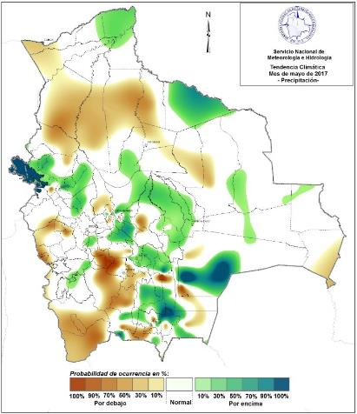

Figura: Mapa tendencia climática precipitación mes de mayo 2017 (Fuente SENAMHI)

**Temperatura Máxima (Mayo 2017)**

Con respecto a la tendencia de la temperatura máxima para el mes de mayo del 2017 a nivel nacional se nota que las zonas con mayor probabilidad de presentar Temperaturas por encima de su promedio serian: Pando, Norte de La Paz, Altiplano Norte, Centro y Sur, Valles de Cochabamba.

Las zonas con mayor probabilidad de presentar descensos de temperatura son: Beni Centro, Chaco de Santa Cruz, Chuquisaca, Tarija y el altiplano de Potosí.

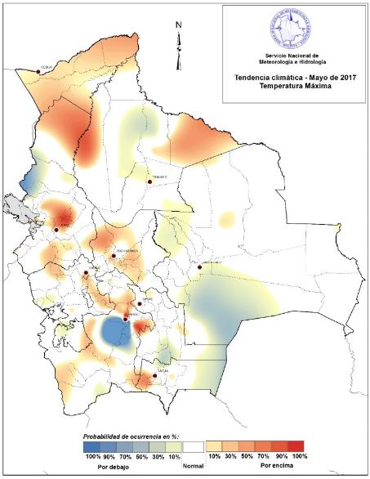

Figura: Mapa tendencia climática Temp. Max. Mes de mayo 2017 (Fuente SENAMHI)

**Temperatura Mínima (Mayo 2017)**

Zonas con mayor probabilidad de presentar temperaturas por encima de su promedio:

Pando este, Norte Intrigado de santa Cruz, Valles de La Paz, Cochabamba, Chuquisaca y Tarija y las regiones del departamento de Oruro.

Zonas con mayor probabilidad de presentar descensos de temperatura:

Chaco de Santa Cruz, Chuquisaca, Valles de Tarija y Santa Cruz, Altiplano Centro y Sur de Potosí, Beni Centro, Norte Integrado de Santa Cruz.

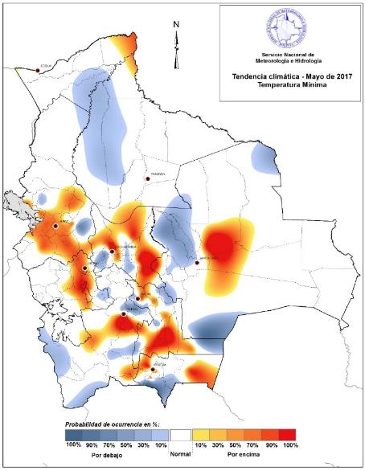

Figura 1: Mapa tendencia climática Temp. Min. Mes de mayo 2017 (Fuente SENAMHI)

**Precipitación para el trimestre (Mayo a Julio 2017)**

Zonas con mayor probabilidad de presentar Precipitaciones por encima de su valor normal.

Pando este, Norte Intrigado de santa Cruz, Los Yungas de La Paz, trópico de Cochabamba y el Chaco de Santa Cruz, Chuquisaca y Tarija.

Zonas con mayor probabilidad de presentar con déficit de precipitación:

Con mayor probabilidad las regiones del altiplano, Norte, Centro y Sur de La Paz, Ouro y Potosí.

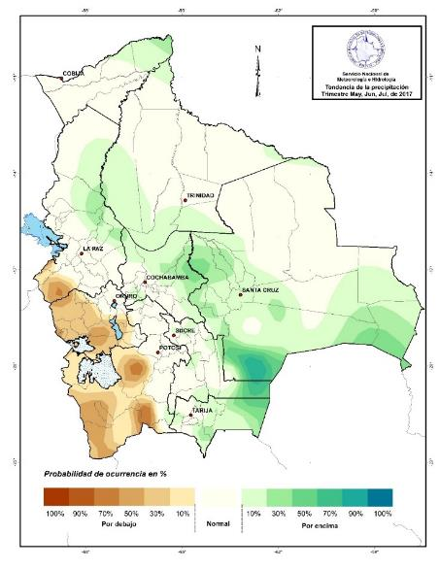

Figura: Mapa tendencia climática precipitación trimestre mayo-julio 2017 (Fuente SENAMHI)

**Temperatura Máxima para el trimestre (Mayo a Julio 2017)**

La figura nos muestra que la parte nor-este del país presentara mayores probabilidades de presentar temperaturas por encima de su promedio y en zonas puntuales del altiplano se presentaran probabilidades de descensos de temperaturas máximas.

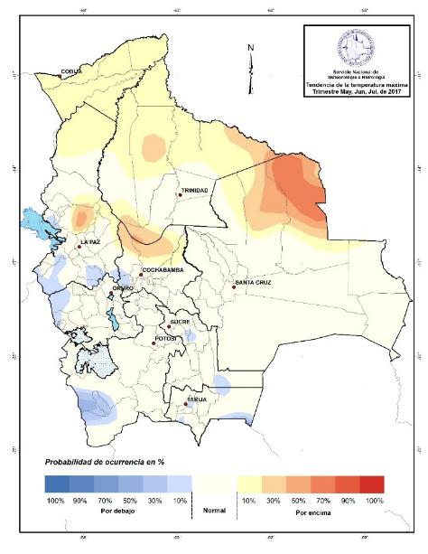

Figura: Mapa tendencia climática Temp. Max. Trimestre mayo-julio 2017 (Fuente SENAMHI)

**Temperatura Mínima para el trimestre (Mayo a Julio 2017)**

Las perspectivas para el trimestre mencionado, muestran temperaturas con probabilidades de estar por encima de su promedio en la zona norte y este del país y lo más resaltante es que casi toda el área del altiplano muestra mayor probabilidad de presentar descensos de temperaturas mínimas.

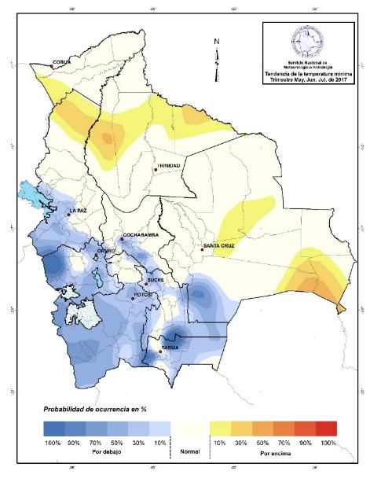

Figura 2: Mapa tendencia climática Temp. Min. Trimestre mayo-julio 2017 (Fuente SENAMHI)

**Afectación en el orden Socioeconómico en diferentes Áreas de Producción**

**Marzo – septiembre 2016: Sequía afecta el área rural y la producción agropecuaria**

Las bajas precipitaciones en los meses de verano 2015-2016 resultaron en un déficit hídrico en muchas partes del país. La sequía meteorológica se transformó en una sequía hidrológica, con caudales bajos en los ríos y reservorios de agua que no recuperaron su volumen durante la época húmeda. A partir de abril de 2016 los municipios rurales empiezan a reportar situaciones de sequía con afectaciones fuertes a la producción agrícola y pecuaria. Hasta agosto de 2016 el VIDECI reporta 133 mil familias afectadas y el MDRyT informa que 135 mil hectáreas están afectadas por la sequía (Equipo Humanitario País 2016). El VIDECI coordina la implementación de las medidas de respuesta como planificadas en el Plan de Acciones Inmediatas, sobre todo con el MMAyA y el MDRyT. Ante el empeoramiento de la situación, el Gobierno de Bolivia promulga un número de decretos supremos para enfrentar la situación. Entre otros se crea un programa para adquirir perforadoras destinadas a la búsqueda de agua, se facilita la importación de insumos para la producción agrícola y se permite la contratación directa de obras de bienes y servicios para atender a las familias afectadas.

|  |  |
| --- | --- |
| A partir de 04/2016 | Municipios rurales manifiestan situaciones de déficit de agua y presentan solicitudes para apoyo a autoridades nacionales. |
| 08/2016 | Boletín Agrometeorológico del MDRyT: “Existe sequía meteorológica y agronómica en casi todas las zonas de producción agrícola del territorio nacional.” |
| 08/2016 | El gobierno nacional promulgo 13 decretos supremos el 2 de agosto destinados a mejorar la producción agrícola y enfrentar la sequía (DS 2849-2861).  Entre otro se crea el Programa Nacional de Perforación de Pozos de Agua Subterráneas “Nuestro Pozo”, con la finalidad de garantizar la disponibilidad de agua para la seguridad alimentaria y se modifica el Programa “Cosechando Vida – Sembrando Luz”, integrando cosecha de agua para fines productivos. |

**Octubre – diciembre 2016: Escasez de agua en centros urbanos y estado de emergencia nacional**

Durante todo el año 2016 hubo muy pocas precipitaciones. Las presas para sistemas de riego y para los sistemas de abastecimiento de agua potable para La Paz/El Alto, Potosí y Cochabamba no se llenaron durante la época húmeda hasta febrero-marzo de 2016 y el volumen almacenado no era suficiente para cubrir la demanda. A finales de la época seca (septiembre-octubre) los reservorios de agua, los acuíferos y caudales de los ríos, como el río Ravelo que aporta agua a la ciudad de Sucre, bajan a niveles críticos. Con la ausencia de las precipitaciones al inicio de la temporada húmeda, muchos sistemas de abastecimiento de agua colapsaron. El 21 de noviembre de 2016 el gobierno boliviano declaró estado de emergencia a nivel nacional.

La situación en las ciudades de La Paz y El Alto, con racionamiento severo, bajas de presión y en algunos casos hasta el corte total del suministro, que encontró a los ciudadanos desprevenidos para afrontar la emergencia, se analiza con más detalle en la sección 3 de este informe.

|  |  |
| --- | --- |
| 10/2016 | Los departamentos de La Paz, Oruro, Potosí, Cochabamba, Chuquisaca, Santa Cruz y Beni emiten declaraciones de estado de emergencia. |
| 11/2016 | 7 ciudades principales con situación de déficit hídrico. |
| 11/2016 | Creación del Gabinete de Agua por la Presidencia |
| 11/2016 | Decreto Supremo 2987 del 21 de noviembre declara: “Situación de Emergencia Nacional, debido a la presencia de sequía y déficit hídrico en diferentes regiones del territorio nacional, provocadas por fenómenos climáticos.” |
| 12/2016 | MMAyA presenta Plan Nacional de Emergencia por Sequía y Déficit Hídrico (MMAyA, 2016a) |

**A partir de diciembre de 2016.**

A finales del año 2016, las condiciones climatológicas en la regional se normalizaron. El CIIFEN en su informe de diciembre 2016 (CIIFEN 2016) pronosticó que las condiciones neutras se prolongarían algunas semanas más y que existían mayores probabilidades de lluvias por encima del promedio en la región de los valles de Bolivia.

Mientras que en muchas zonas del país las precipitaciones aliviaron la situación de estrés hídrico, en los centros urbanos, donde los reservorios de agua se vaciaron totalmente (en algunos casos se bombeó los volúmenes muertos de las presas), la situación de estrés hídrico se mantuvo unas semanas más. El Boletín Agrometeorológico del MDRyT de diciembre 2016 (MDRyT, 2016) indicó: “La distribución de precipitaciones en la zona occidental (altiplano y valles), tenderá a regularizarse a partir de la segunda quincena de diciembre. A nivel nacional, los déficits de lluvias serán de tipo localizado y de intensidad variable.” Las precipitaciones del verano 2016-2017, aunque iniciaron tarde, en la mayoría de las zonas de Bolivia llegaron a cantidades cerca del promedio anual. Debido a la sobreexplotación de los recursos hídricos a finales de 2016, la disponibilidad de agua no se normalizó inmediatamente en todo el país.

**Pronostico de afectación para el 2017**

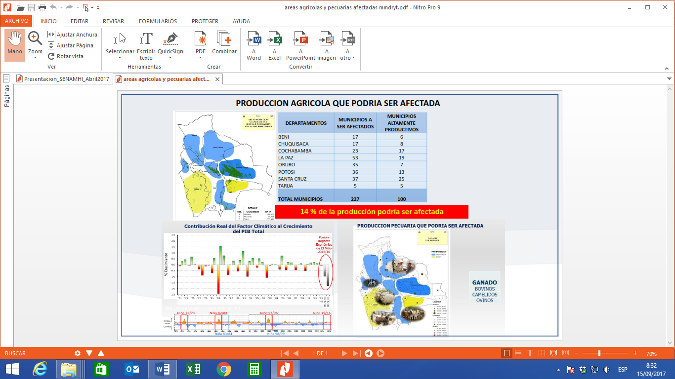

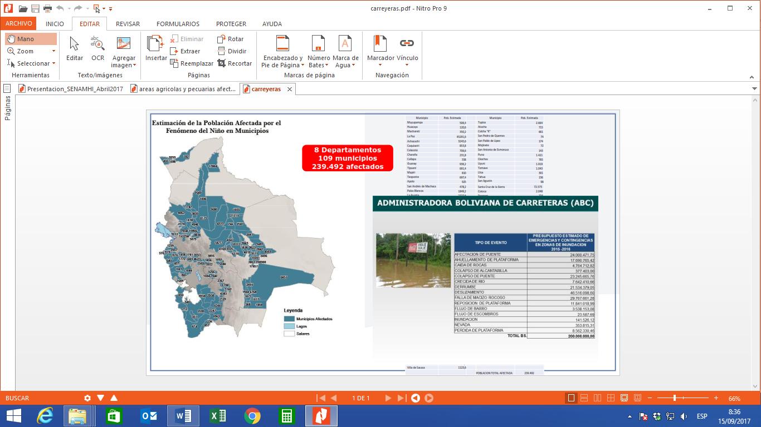

**La sequia 2016 en el Área Metropolitana de La Paz y El Alto**

Las bajas precipitaciones presentadas en casi todo el país tuvieron igualmente una repercusión muy fuerte en los niveles de las represas que almacenan agua para las ciudades de La Paz y El Alto, resultando en el posterior desabastecimiento de agua en diferentes barrios residenciales de la ciudad de La Paz y restricción de dotación continua de agua potable en varios distritos de la ciudad de El Alto. Ambas ciudades hasta ese momento no habían conocido condiciones de sequía de esa magnitud.

El escenario mencionado, desencadenó la necesidad de la adopción de medidas urgentes para mitigar y atender la situación de emergencia. Se movilizaron más de 100 cisternas para abastecer de agua a la ciudadanía en La Paz, con la instalación de aproximadamente 195 tanques de agua fijos, llegándose a distribuir alrededor de 50 millones de litros de agua mediante sistemas alternativos a la población afectada (MMAyA, 2016b).

Desde el punto de vista de las instituciones involucradas en el evento de desabastecimiento de agua, hubo una serie de decisiones clave que repercutieron posteriormente en la gestión de la emergencia y que condujeron a varios hitos importantes de decisión y análisis.

**Cronología del evento en el área metropolitana de La Paz y El Alto**

En el transcurso del año, EPSAS elaboró un total de tres planes de contingencia. En la tabla siguiente se presenta un resumen de dichos planes, fechas y propósitos de estos.

Tabla 3.1 Planes de contingencia de EPSAS 2016

|  |  |  |
| --- | --- | --- |
| **Nombre** | **Fecha** | **Propósito** |
| **Plan de contingencia fenómeno del Niño 2015/2016** | **Octubre 2015** | Autoría del departamento de producción de EPSAS en atención a la declaración del Fenómeno del Niño 2015/2016 y pronósticos de afectación del mismo de parte del SENAMHI. |
| **Plan de contingencia para época de estiaje 2016** | Enviada al AAPS el  **29 de abril de 2016** | Elaborado por EPSAS por instrucción de la AAPS a todas las EPSA reguladas y en atención a los pronósticos de riesgos de sequía por el fenómeno El Niño. |
| **Plan de contingencia evento sequía 2016** | Enviada al AAPS el  **7 de octubre 2016** | AAPS por instrucción del MMAyA, solicita información al conjunto de EPSA reguladas, acerca del estado general de los sistemas de agua potable y alcantarillado, con balance de oferta y demanda de los sistemas de agua potable. |

## Gestión del desabastecimiento en el área metropolitana de La Paz

El evento de desabastecimiento 2016-17 en la ciudad de La Paz, marca un hito traumático para los pobladores afectados, siendo la primera vez que se vivió y afrontó esta situación en dicha urbe. Desde esta perspectiva, el análisis de la gestión de este evento en La Paz, toma mayor interés dada la causalidad previa y los escenarios que rodearon la situación y el cómo se afrontó el problema. Por este motivo, se convierten en un caso de estudio contemporáneo interesante, del cual se desprenden numerosos aprendizajes tanto desde distintas perspectivas. Para este análisis en particular, se analizan dos dimensiones (entre muchas) del evento referido: Aspectos operativos e institucionales.

La huella de las sequías está siendo dramática, desde 2015 hasta la fecha, siete de las principales ciudades del país han sufrido un déficit crítico de agua: La Paz, El Alto, Cochabamba, Sucre, Oruro y Potosí. Las cifras oficiales indican que esta situación afecta a más de 177.000 familias y 173 municipios están en situación de emergencia. También se estima que esta sequía afecta a más de 600.000 hectáreas de cultivos y casi 600.000 cabezas de ganado y las pérdidas agrícolas, según el Ministerio de Desarrollo Rural y Tierras, alcanzan ya los 125 millones de dólares en la campaña de verano y otro tanto en la de invierno.

**Impacto en los hogares de La Paz**

A finales del pasado mes de noviembre la Paz se quedó prácticamente sin agua y hubo que racionar la escasa disponible, esto afectó a 64.000 familias y a 188 escuelas. El Gobierno del Estado Plurinacional de Bolivia decretó el estado de emergencia nacional por la sequía, publicando el Decreto Supremo nº 2987 que autoriza a todos los niveles gubernamentales para la asignación y reasignación de fondos destinados a dicha emergencia.

El gasto promedio del hogar dirigido a mitigar los efectos del racionamiento de agua potable se han estimado en USD150.- Este gasto ha incluido desde compra de bombas y limpieza de tanques, hasta la compra de recipientes y tanques de PVC para almacenamiento Dicha cifra por el número de hogares, resultan en 9,6 millones USD para la ciudad de La Paz. El efecto de dicho gasto en el ingreso medio de los hogares se ha estimado en 16%. Cabe añadir que la capacidad de compra del ingreso de los hogares ya se vio reducida por efecto del encarecimiento de los productos agropecuarios en mercados de la ciudad.

|  |  |  |
| --- | --- | --- |
| Hogares afectados | Gasto promedio mitigación impacto en gasto de reposición de infraestructura y equipo en hogares USD | Costo total (USD) |
| 64,000 | 150 | 9,600,000 |

De manera adicional, la compra de agua de camiones cisterna a precios que excedían USD115 para comprar 500 litros, cada cuatro o cinco días.

**Impacto en las actividades de construcción inmobiliaria y otras industrias**

La restricción en el suministro de agua en 94 zonas de La Paz, tuvo también efectos financieros negativos en las empresas constructoras contratadas para la construcción de edificios. Los precios de los materiales de construcción se incrementaron en 10% durante el período de crisis y en muchos casos no bajaron una vez restituido el servicio normal de suministro.

En el rubro de alimentación y gastronomía

El impacto sobre este rubro de la actividad económica en la zona sur de La Paz se observó en el cierre de establecimientos de comida por la falta de agua.

**Empresa Local de Agua y Alcantarillado Sucre (ELAPAS)**

Las recaudaciones en enero y febrero 2017 han experimentado una reducción de 2.2% respecto al mismo período de 2016, sin tomar en cuenta el incremento de usuarios entre ambos años. Esta situación, que afecta a la capacidad financiera de esta entidad, se debe principalmente a los efectos resultantes del racionamiento de agua y del menor consumo facturado y cobrado.

Por otro lado, se observa una mora creciente entre 2016 (15,23) al tercer trimestre de 2017 (16%) como efecto de la reducción en la disponibilidad a pagar como resultado de la percepción de los usuarios respecto a un servicio considerado irregular y discontinuo. En otras palabras, el usuario no está dispuesto a pagar por un servicio que considera deficiente, independientemente de las causas que originan las restricciones en el suministro.

Para mitigar el problema de la restricción hídrica, ELAPAS ha destinado recursos financieros y humanos que han significado un incremento en sus costos de operación no programados. Esta situación financiera ha tenido efectos negativos al restar recursos en actividades operativas, de manera particular en mantenimiento de la infraestructura y equipamiento.











**Servicio Local De Acueductos Y Alcantarillado**

**INFORMACIÓN FINANCIERA SOBRE GASTOS POR LA SEQUIA EN LA GESTIÓN 2016**

|  |  |  |  |  |  |
| --- | --- | --- | --- | --- | --- |
| **DESCRIPCIÓN** |  | | | **% EJEC. RESPECTO AL PPTO. APROBADO** | **% EJEC. RESPECTO AL PPTO. VIGENTE** |
| **APROBADO** | **VIGENTE** | **DEVENGADO** |
| Activos Reales | 5.910.225,00 | 14.028.172,22 | 9.527.859,81 | **161,21** | **67,92** |

Los gastos realizados, con respecto a la sequía en la gestión 2016, hicieron un total de 9.527.859,81, los mismos se realizaron en diferentes partidas que consideraron los siguientes equipos: Además se tienen gastos adicionales de acuerdo a demás partidas por un monto de . BS2.274.500,00

|  |  |  |  |  |  |
| --- | --- | --- | --- | --- | --- |
|  | **DESCRIPCIÓN** | **UNIDAD** | **CANTIDAD** | **P.U.** | **TOTAL** |
|  | Motor eléctrico sumergible de 30 HP | pza | 2,00 | 23000,00 | 46000,00 |
|  | Motor eléctrico sumergible de 40 HP | pza | 2,00 | 25000,00 | 50000,00 |
|  | Motor eléctrico sumergible de 50 HP | pza | 2,00 | 30000,00 | 60000,00 |
|  | Motor eléctrico sumergible de 60 HP | pza | 2,00 | 45000,00 | 90000,00 |
|  | Bomba sumergible para 30 HP | pza | 2,00 | 30000,00 | 60000,00 |
|  | Bomba sumergible para 40 HP | pza | 2,00 | 40000,00 | 80000,00 |
|  | Bomba sumergible para 50 HP | pza | 2,00 | 42000,00 | 84000,00 |
|  | Bomba sumergible para 60 HP | pza | 2,00 | 75000,00 | 150000,00 |
|  | Motobombas 5,5 hp | pza | 3,00 | 65000,00 | 195000,00 |
|  | Turbidimetro Portatil | pieza | 2 | 30000 | 60000,00 |
|  | Bomba dosificadora para Hipoclorito de sodio | Equipo | 2 | 20000 | 40000,00 |
|  | Motores eléctricos | pza | 6,00 | 20000,00 | 120000,00 |
|  | Bomba centrifuga de eje horizontal | pza | 6,00 | 20000,00 | 120000,00 |
|  | Bomba sumergible | pza | 6,00 | 20000,00 | 120000,00 |
|  | Bomba lamera salida 3" | pza | 3,00 | 20000,00 | 60000,00 |
|  | Generador electrico | pza | 2,00 | 25000,00 | 50000,00 |
|  | Martillo demoledor (rompedor de aceras) | pza | 1 | 42000,00 | 42000,00 |
|  | Generador eléctrico | equipo | 1 | 20000,00 | 20000,00 |
|  | Motobomba sumergible lamera 1,5 hp | equipo | 1 | 4000,00 | 4000,00 |
|  | Motobombas con motor a gasolina | equipo | 3 | 4500,00 | 13500,00 |
|  | Equipo compresor | equipo | 3 | 200000,00 | 600000,00 |
|  | Martillo neumático para compresora | pza | 2 | 35000,00 | 70000,00 |
|  | Compactador tipo canguro | equipo | 2 | 35000,00 | 70000,00 |
|  | Motocicleta 250 cc | equipo | 2 | 35000,00 | 70000,00 |
| TOTAL Bs. | | | | | 2.274.500,00 |

**Administración Autónoma para Obras Sanitarias AAPOS**

La ciudad de Potosí es una de las ciudades de mayor afectación por la afectación de cambio climático, viviendo una de las peores crisis del agua debido a la falta de precipitaciones pluviales en el sector de acuerdo.

La Administración Autónoma para Obras Sanitarias Potosí (AAPOS), se encuentra en una crisis la cual es de conocimiento general, y se están realizando importantes cambios de acuerdo a su estructura administrativa, y de acuerdo a reportes de la entidad se está trabando en los informes financieros de la institución.